令和８年度の国民健康保険事業費納付金の本算定結果について
資料２

１ 本算定結果（尾張旭市 一般被保険者数11,951人）
２ 仮算定と本算定の主な変更点
内容 | 仮算定 | 本算定 | 増減額等
尾張旭市納付金総額 | 約20億9,350万円 | 約21億3,880万円 | 約＋4,530万円
一人当たりの納付金額 | 愛知県173,726円  尾張旭市175,174円 | 愛知県177,502円  尾張旭市178,964円 | ＋3,776円  ＋3,790円
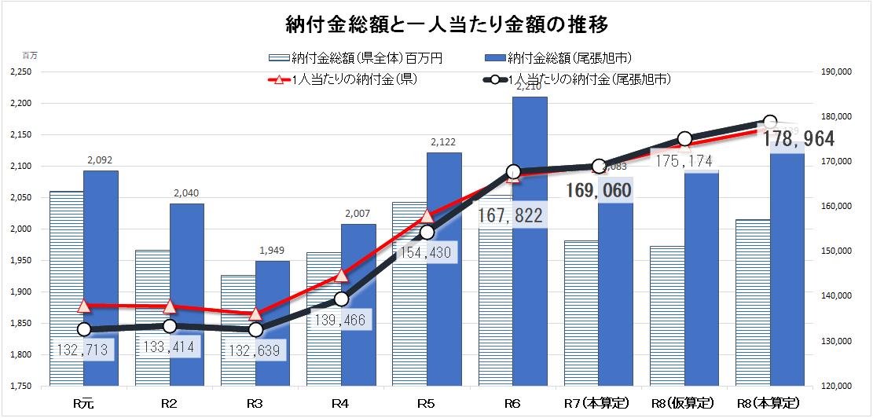

３ 納付金、国保税の今後の見込み
現在、本市では財政補填のため一般会計からの繰り入れを行っているため、令和7年度を始期とした赤字削減・解消計画を策定しています。
そのため、令和８年度以降も愛知県の示す標準保険料率に近づけるための税率改定を行いつつ、一般会計からの繰り入れを令和１１年度までに０にする必要があります。

